**COMMANDES D’ECLAIRAGE**

En règle générale, la gestion des éclairages sera réalisée par des détecteurs de présence et de luminosité. La nature des capteurs, les quantités, les valeurs de réglages (luminosité / temporisation) seront adaptées aux locaux et aux sources lumineuses pilotées. Les circuits devront être correctement subdivisés afin que seules les zones sans apport de lumière naturelle puissent s’enclencher en journée. Tous les détecteurs devront-êtres réglables par télécommande et le titulaire du présent lot devra la fourniture d’une télécommande permettant le paramétrage infrarouge de l’ensemble des détecteurs équipant le bâtiment.

**1-** **Principes de fonctionnement**

**Circulations, Extérieurs, Parking :** Fonctionnement par détecteur de présence et de luminosité

***Suivant la réglementation des Bâtiment d’habitation collectifs neufs du 30 novembre 2007 : DGUHC, article 10 : ECLAIRAGE DES PARTIES COMMUNES :*** *Dans le cas d’un fonctionnement par détection de présence, la détection doit couvrir l’ensemble de l’espace concerné et deux zones de détection successives doivent obligatoirement se chevaucher.*

**Hall d’entrée, Cage d’escaliers, Sas, Petits Locaux :** Fonctionnement par Hublot LED avec détecteur de mouvement et de luminosité intégré

***Suivant la Norme NBN EN 12464-1 :*** *Les appareils seront positionnés de manière à rendre la maintenance aisée et de limiter toutes nuisances d'éblouissement.**Toutes les sources seront de type "longue durée de vie".**A partir du 1er janvier 2021 tous les luminaires devront être "maintenables" (l'appareil pourra être réparable, driver et platine LED pourront-être remplacés).**Avant toutes commande des luminaires, l'entreprise devra faire une demande au maître d'ouvrage pour la température de couleur 4000K ou 3000K suivant le type d'activités des pièces.**La solution d'éclairage artificiel prévue (****100% des luminaires à source LED*** *seront associés à des* ***systèmes de gestion automatique optimisés****) comporte les avantages suivants :* ***Une longue durée de vie des équipements*** *(plus de 50 000 heures)* ***/ Une efficacité énergétique élevée*** *(en raison de la faible consommation électrique des sources LED et de la gestion automatique optimisée)* ***/ Un excellent rendu des couleurs*** *(température de couleur de 3 000K ou 4 000K)* ***/ Performances stables sur une grande plage de températures*** *(contrairement aux lampes fluorescentes, les LED sont moins sensibles à la température ambiante)* ***/ Un flux lumineux immédiat lors du démarrage*** *(les lampes fluorescentes et à iodure métallique ne délivrent pas la totalité du flux lumineux immédiatement au démarrage ; elles supportent également l'allumage/extinction à répétition - très important en cas de commande par détection)* ***/ Une excellente modulation possible sur une large plage - de quasi 0% à 100%*** *(permet une meilleure variation du flux lumineux, en fonction des apports naturels par exemple) /* ***Pas de rayonnement UV ou IR***

***Pour satisfaire aux exigences, le dispositif d’éclairage artificiel doit répondre aux dispositions suivantes : 20 lux pour le cheminement extérieur accessible, les escaliers extérieurs, les coursives, les locaux communs non couverts ainsi que les parcs de stationnement et leurs circulations piétonnes accessibles, 100 lux pour les circulations intérieures horizontales, 150 lux pour chaque escalier intérieur, 100 lux à l’intérieur des locaux collectifs couverts***

**2- Prescriptions matériels**

Les Détecteurs et Luminaires seront de marque **BEG LUXOMAT** ou **techniquement équivalent** possédant les caractéristiques suivantes :

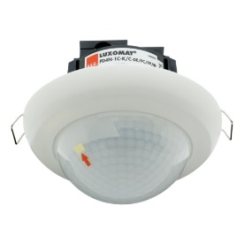

**PD4N-1C-C-FP :** Indice de protection : **AP : IP44, FP : IP23/Classe II/CE,**

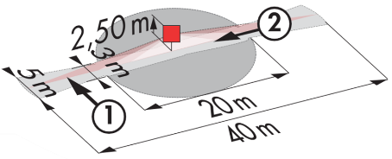

Zones de détection h=2,50 m : **40 x 5 m de biais, 20 x 3 m de face, Ø8 m verticale**

Puissance : **2300W cos φ 1/1150VA cos φ 0.5,** **LED 300W maxi**

Temporisation : **30 s à 30 min ou impulsion /** Luminosité : **10 à 2000 Lux**

+ **AL8-25-300-LED-3C** (Rond) ou **AL12-25-300-LED-3C** (Carré)

Indice de protection : **IK10 / IP54/Classe II/CE,**

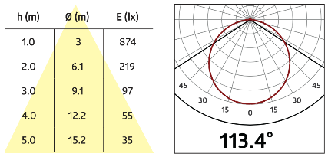

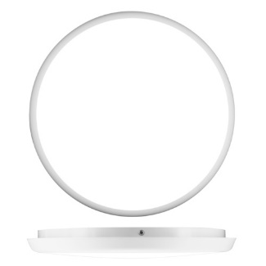

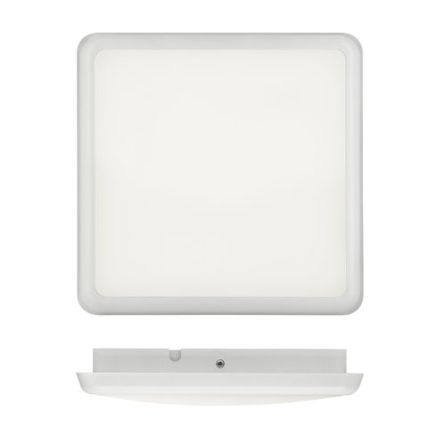

Puissance LED : **25W,** Durée de vie : **> 50 000 H / L80 B10**

3 températures de couleur intégrées**: 3000K / 4000K / 5700K**

Flux Lumineux : **2000lms (3000 K) / 2500lms (4000K) / 2400lms (5700K)**

Efficacité lumineuse : **80 / 100 / 96 lm/w**

IRC : **80,** Risques Photobiologiques : **RG0 /** Eblouissement : **UGR< 25**

Applications : **Circulations**

**AL8-25-300-LED-3C-HF** (Rond) ou **AL12-25-300-LED-3C-HF** (Carré) **+ Détecteur Hyper Fréquence 5,8 GHz**

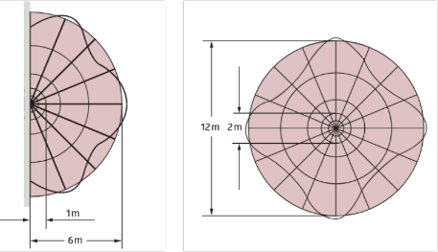

Indice de protection : **IK10 / IP20/Classe II/CE,**

Puissance LED : **25W,** Durée de vie : **> 50 000 H / L80 B10**

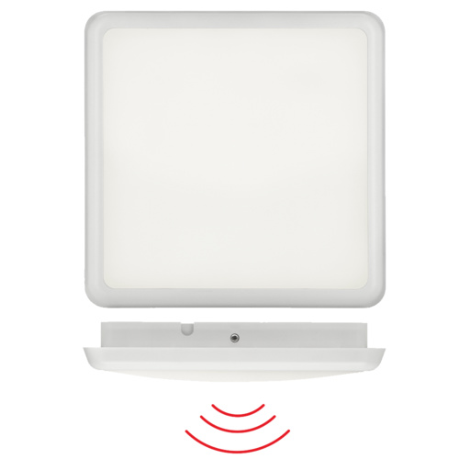

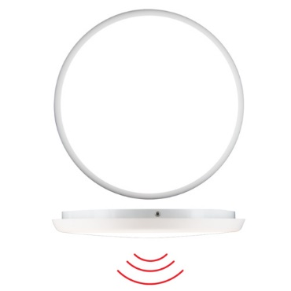

3 températures de couleur intégrées**: 3000K / 4000K / 5700K**

Flux Lumineux : **2000lms (3000 K) / 2500lms (4000K) / 2400lms (5700K)**

Efficacité lumineuse : **80 / 100 / 96 lm/w**

IRC : **80,** Risques Photobiologiques : **RG0** /Eblouissement : **UGR< 25**



Zone de détection montage mural h=1.50m : **Portée frontale de 1 à 6m**

Zone de détection montage plafond h= 2.50m : **Portée frontale réglable de Ø2 à Ø12m**

Temporisation : **20 s à 10 min ou impulsion /** Luminosité : **5 à 50 Lux ou Inactif**

Applications : **Hall d’entrée / Cages d’escaliers / Sas**

**AL93-20-300-LED-3C-HF** (Rond) + **Détecteur Hyper Fréquence 5,8 GHz**

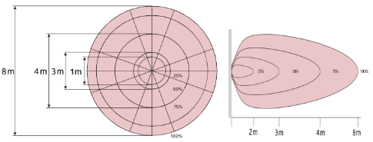

Indice de protection : **IK08 / IP54/Classe II/CE,**

Puissance : **20W,** Durée de vie : **> 50 000 H L80 B10**

3 températures de couleur intégrées**: 3000K / 4000K / 5700K**

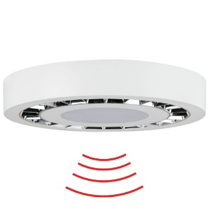

Flux Lumineux : **1600lms (3000 K) / 1850lms (4000K) / 1700lms (5700K)**

Efficacité lumineuse : **80 / 92 / 85 lm/w**

IRC : **80,** Risques Photobiologiques : **RG0 /** Eblouissement : **UGR< 19**

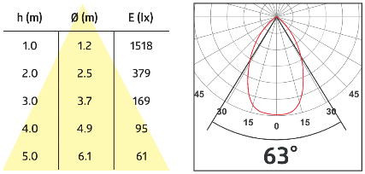

Zone de détection montage mural h=1.50m : **Portée frontale de 2 à 7m**

Zone de détection montage plafond h= 2.50m : **Portée frontale réglable de Ø 1 à Ø 8m**

Temporisation : **5 s à 30 min ou impulsion /** Luminosité : **5 à 50 Lux ou Inactif**

Applications : **Local ménage / Local poubelles / Caves …**

**PD4N-1C-AP :** Indice de protection : **AP : IP44**

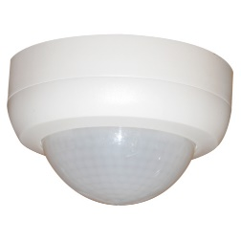

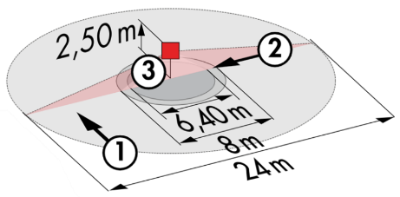

Zones de détection h=2,50 m : **Ø24 m de biais, Ø8 m de face, Ø6.40 m activité assise**

Puissance : **2300W cos φ 1/1150VA cos φ 0.5,** **LED 300W maxi**

Temporisation : **30 s à 30 min ou impulsion** /Luminosité : **10 à 2000 Lux**

Applications : **Parking**

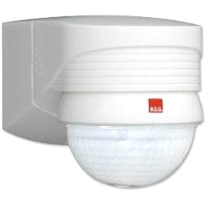

**LC Plus 280° :** Indice de protection : **IP54/Classe II/CE,**

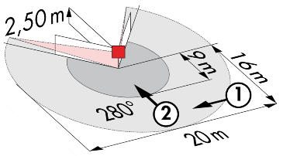

Zones de détection h=2,50 m : **16 m de biais, 9 m de face, 2 m verticale**

Puissance : **2000W cos φ 1/1000VA cos φ 0.5,** **LED 250W maxi**

Temporisation : **15 s à 16 min ou impulsion /** Luminosité : **2 à 2500 Lux**

Applications : **Parking pour montage mural / Extérieurs**

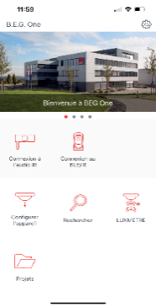

**Télécommande Infrarouge** type **IR-BLE** avec **Luxmètre**

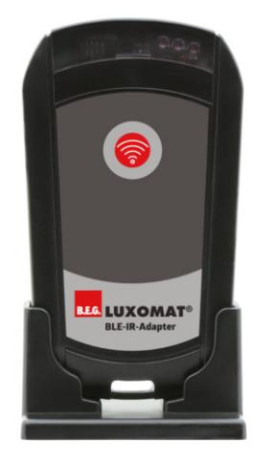

Adaptateur **Bluetooth** pour le réglage de tous les détecteurs par smartphone avec l’application **B.E.G. One** gratuite disponible dans les Stores **Apple** et **Android.** Création de **« Projets »** intégré à l’application - Enregistrement des réglages, possibilité de créer un rapport de paramétrages suivant le type d’application et le détecteur installé. Document de synthèses pouvant être remis au client final au format PDF